МИНИСТЕРСТВО ЗДРАВООХРАНЕНИЯ РОССИЙСКОЙ ФЕДЕРАЦИИ

ОБЩАЯ ФАРМАКОПЕЙНАЯ СТАТЬЯ

Смачиваемость пористых  твёрдых веществ |  | ОФС.1.1.1.0013
 |  | Вводится впервые

Настоящая общая фармакопейная статья распространяется на методы определения смачиваемости пористых твёрдых веществ, например, порошков или гранул, жидкостями.
Область применения
Методы оценки смачиваемости пористых твёрдых веществ применяют при фармацевтической разработке для исследования следующих параметров:
- постоянство образцов твёрдых веществ от серии к серии по показателю «Смачиваемость»;
- влияние вязкости жидкости на смачиваемость;
- влияние поверхностного натяжения жидкости на смачиваемость;
- изменение свойств поверхности испытуемых образцов.
Термины и определения
Смачивание представляет собой поверхностное явление, заключающееся во взаимодействии жидкости с поверхностью твёрдого вещества или другой жидкости.
Степень смачивания или смачиваемость – это мера взаимодействия поверхности твёрдого вещества с другими фазами, для настоящей общей фармакопейной статьи – с жидкостями. Смачиваемость твёрдых веществ определяют, как правило, путём прямого или непрямого измерения угла смачивания.
Угол смачивания или краевой угол смачивания (Ѳ) между жидкостью и твёрдым веществом представляет собой угол, образующийся после помещения капли жидкости на твёрдую поверхность (рис. 1).
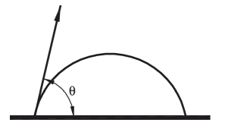
Рисунок 1 – Угол смачивания «неподвижной капли», наблюдаемый на непористой поверхности

У несмачиваемых твёрдых веществ угол смачивания составляет 90° и более, у смачиваемых – менее 90°.
Если жидкостью является вода, то твёрдые вещества, смачиваемые водой называют гидрофильными, не смачиваемые водой – гидрофобными.
Для проведения испытания используют: метод лежачей (неподвижной) капли или метод Вашбурна.
Метод 1. Лежачей (неподвижной) капли
Метод основан на непосредственном измерении угла смачивания «неподвижной капли» на диске уплотнённого порошка. Метод может быть использован для прямой характеристики смачиваемости покрытых и спрессованных лекарственных форм, таких как таблетки, или для динамического измерения угла смачивания пор системы твёрдое вещество/жидкость при уменьшении угла смачивания (рис. 2). При нескольких измерениях угла смачивания, как функции времени, можно установить скорость растекания, сопровождаемого проникновением капель жидкости в твёрдое вещество с незначительным количеством пор.
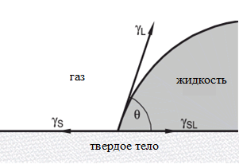 | 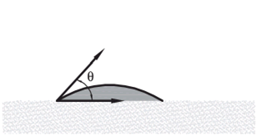
Рисунок 2 – Определение «неподвижной капли»
с визуальным изучением капли

При достижении равновесных условий угол смачивания лежачей (неподвижной) капли (θ) зависит от трёх взаимодействующих поверхностей натяжения. Его определяют, используя уравнение Юнга (рис. 2, первая часть).
 | Y_{S} = Y_{SL} + Y_{L} cosθ, |  |  |  | (1)
где |  | Y_{S} | − | поверхностное натяжение твёрдого вещества на границе с воздухом;
 |  | Y_{SL} | − | межфазное натяжение (взаимодействие) твёрдого вещества с жидкостью;
 |  | Y_{L} | − | поверхностное натяжение жидкости на границе с воздухом.
Методика
Чтобы сделать поверхность твёрдого вещества в виде порошка более ровной, порошки уплотняют в виде диска. Каплю жидкости определённого объёма помещают на полученный диск (рис. 2) и проводят непосредственное измерение угла смачивания при помощи подходящего прибора для изменения углов (гониометра) с окуляром транспортира, или путём геометрического построения на фотомикрографе. Возможно применение других физических и математических методик оценки результатов. Объём капли может оказывать влияние на результат. Для каждого образца проводят по шесть определений и рассчитывают среднее значение.
Метод 2. Вашбурна
Угол смачивания в данном методе измеряют непрямым способом, позволяющим определить угол смачивания пористого твёрдого вещества жидкостью в диапазоне от 0° до 90°. Метод основан на капиллярном эффекте пор порошка. Эффект (увеличение массы) регистрируют с помощью специальных электронных весов, начинающих работу в момент соприкосновения жидкости с поверхностью испытуемого твёрдого вещества – нерастворимого или плохо растворимого порошка. Измерение очень мало или совсем не влияет на состояние образца.
Этим методом можно определить только кажущиеся значения угла смачивания, определение истинного значения не представляется возможным. Вместе с тем, краевой угол смачивания представляет собой функциональное свойство, от которого существенно зависят результаты испытания. Результатом испытания является перечень, представляющий собой порядок ранжирования смачиваемости различных веществ или составов, характеризующихся кажущимся углом смачивания.
Принцип метода. Если поры твёрдого вещества находятся в контакте с жидкостью таким образом, что твёрдое вещество не погружается в жидкость, а просто касается поверхности жидкости, то будет происходить проникновение жидкости в поры твёрдого вещества вследствие капиллярного эффекта, который описывается следующими уравнениями:
 | m² = $\frac{t}{A}$, |  |  |  | (2)
где |  | m | − | масса жидкости, поглощенной твёрдым веществом;
 |  | t | − | время, в течение которого контактировали твёрдое вещество и жидкость;
 |  | A | − | константа, зависящая от свойств жидкости и испытуемого твёрдого вещества, рассчитанная с использованием следующего уравнения.

 | A = $\frac{η}{c·ρ^{2}·γ·cosθ},$ |  |  |  | (3)
где |  | $$η$$ | − | вязкость жидкости;
 |  | $$ρ$$ | − | плотность жидкости;
 |  | $$γ$$ | − | поверхностное натяжение жидкости
 |  | $$θ$$ | − | угол смачивания между твёрдым веществом и жидкостью;
 |  | $$c$$ | − | константа материала, зависящая от структуры пор твёрдого вещества.
Из уравнений 1 и 2 выводится уравнение (4):
 | Cos 𝜃 = $\frac{m^{2}}{t}·\frac{η}{c·ρ^{2}·γ}$ | (4)
При определении методом Вашбурна используют жидкость с известным значением плотности (ρ), вязкости (η) и поверхностного натяжения (γ). В этих условиях масса жидкости, проникающая в поры твёрдого вещества, рассматривается как функция времени (таким образом, скорость капиллярного проникновения ($\frac{m^{2}}{t}$) является экспериментальной величиной); два оставшихся неизвестных рассчитывают по уравнению (4): угол смачивания (𝜃) жидкости с твёрдым веществом и константа твёрдого материала (с).
Константу материала (с) для пористого твёрдого вещества определяют по следующему уравнению, считая поры цилиндрическими:
 | $$с=\frac{π^{2}r^{5}N^{2}}{2},$$ |  |  |  | (5)
где |  | $$r$$ | − | средний радиус капилляров внутри пор твёрдого вещества;
 |  | N | − | количество капилляров на единицу объёма.
Если определение методом Вашбурна выполняют с жидкостью, угол смачивания которой на твёрдом материале считается равным 0° (соs 0° = 1), то константа твёрдого материала (с) остается единственной неизвестной величиной в уравнении (4), которую можно затем определить.
Для определения константы твёрдых материалов в качестве жидкости выбирают н-гептан, так как он имеет низкое поверхностное натяжение 20,14 мН·м^{–1} при температуре 25 ^{о}С. Также допустимо использовать н-гексан с поверхностным натяжением 18,43 мН·м^{–1} при температуре 25 °С, но он более летуч. Если исследуемые твёрдые материалы быстро растворяются в этих жидкостях, то вместо них может быть использован гексаметилдисилоксан с поверхностным натяжением 15,9 мН·м^{–1} при температуре 25 ^{о}С.
Для каждого образца проводят по шесть определений и рассчитывают среднее значение.
Если для твёрдого вещества определена его константа (с), то это вещество может быть использовано при определении его смачиваемости другой жидкостью. Константу материала определяют по методу Вашбурна с использованием н-гептана совместно с отношением капиллярного проникновения ($\frac{m^{2}}{t}$), полученного при испытании с жидкостью, используемой для определения. Это позволяет рассчитать угол смачивания.
Если ряд жидкостей (по крайней мере, две жидкости в дополнение к жидкостям, используемым при определении константы материала) исследуют для данного твёрдого вещества, то полученное значение угла смачивания может быть использовано для расчёта поверхностной энергии пористого твёрдого вещества.
На рис. 3 приведена схема прибора определения смачиваемости по методу Вашбурна. Главным механизмом являются электронные весы с подходящим процессором, обеспечивающим соответствующее разрешение при измерениях сил и при приближении жидкости к образцу.
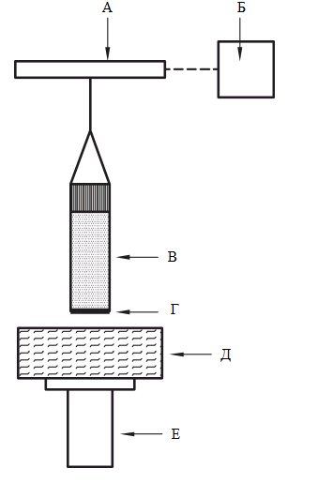
Рисунок 3 – Прибор для измерения угла смачивания по методу Вашбурна
А – электронные весы; Б – компьютер; В – держатель образца твёрдого вещества; Г – фильтр; Д – жидкость погружения; Е – подъёмное устройство.

В табл. 1 приведены параметры электронных весов (А) (рис. 3), которые обычно считаются пригодными.
Таблица 1 – Технические параметры электронных весов
 | Подъем | Измеряемая масса
Интервал | ˃110 мм | 0–210 г
Разрешение (дискретность) | 0,1 мкм | 10 мкг
Скорость | 0,099–500 мм/мин
Держатель образца твёрдого вещества (В) (рис. 3) может представлять собой маленький стеклянный цилиндр с фильтром из пористого стекла на одном конце.
Держатели порошкообразного вещества (рис. 4) могут быть также сделаны из алюминия, при этом они менее хрупкие, чем стеклянные, и имеют маленькие отверстия на дне, что облегчает очистку по сравнению с фильтром из пористого стекла. Крышка для ячейки оснащена двумя винтовыми нарезками. Одна соединена с камерой для образца, другая позволяет направлять поршень на поверхность образца и уплотнять его. Прибор аналогичен автоматическому тензиометру, за исключением держателя образца.
Методика
Заполнение держателя образца. Помещают диск фильтровальной бумаги на дно алюминиевого или стеклянного держателя образца. Это предотвращает просыпание порошка через дно ячейки. Если нет в наличии бумажного фильтра, то допускается использование другого материала, который легко смачивается испытуемой жидкостью. Рекомендуется использовать фильтр «черная лента», имеющий высокую пористость и минимальное сопротивление потоку.
Помещают известное количество порошка в ячейку. Постоянство константы материала и угла смачивания зависят от возможности взвешивать одинаковое количество порошка для каждого исследования, и уплотнять порошок каждый раз одинаковым способом (т.е. постукивание/уплотнение порошка).
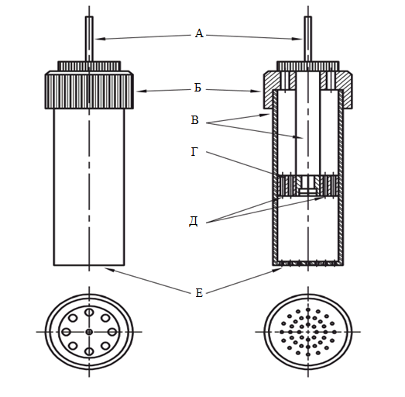
Вид поршня снизу Вид прибора снизу
Рисунок 4 – Пример держателя образца с поршнем для уплотнения порошка
А – фиксатор; Б – крышка; В – нарезка, Г – поршень; Д – капиллярные отверстия;
Е – капиллярные отверстия.

Для большинства порошков подходящее для испытания количество составляет несколько грамм, обычно заполняют 2/3 ёмкости держателя. Помещают второй кусочек фильтровальной бумаги сверху порошка в ячейке. Это не позволяет порошку забивать отверстия поршня в процессе уплотнения и/или в ходе определения.
Постукивание/уплотнение порошка. Слой массы порошка является очень рыхлым и чувствительным к малейшему воздействию, что может легко изменить пористость и постоянство константы (с). Поэтому предпочтительно оценивать уплотнённый порошок, что обеспечивает более воспроизводимые результаты. Вначале необходимо оценивать подходящее количество постукиваний: обычно достаточно 50–100 постукиваний. При использовании алюминиевого держателя образца его монтируют в цилиндр штампованного волюметра, который может работать с установленным количеством постукиваний.
Если уплотнение порошка постукиванием непригодно, то порошок уплотняют путём завинчивания поршня в алюминиевый держатель образца при указанном давлении. Еще одним способом уплотнения является центрифугирование в указанных условиях. Где применимо, уплотнённый диск испытуемого порошка может быть также установлен на электронных весах. В этом случае держатель образца не требуется.
После присоединения весов держатель образца фиксируют на пористом твёрдом веществе надлежащим образом над поверхностью жидкости, используя подъёмное устройство.
Жидкость перемещается до тех пор, пока не достигнет дна пористого образца. Затем регистрируют данные зависимости массы от времени для жидкости, проникающей в твёрдое вещество. Данные могут быть представлены в графическом или табличном виде. Прибор может выполнять все испытания автоматически.
Критические параметры. Должны быть учтены следующие моменты.
Для исследуемого твёрдого вещества, включая порошки:
- *пробоподготовка;
- содержание воды в образце;
- кристалличность или свойство твёрдого вещества (полиморфные формы, тип сольватации);
- однородность любого испытуемого смешанного порошка;
- размер частиц; перед испытанием иногда рекомендуется просеять образец (например, используя сито диаметром 250 мкм);
- должны быть определены оптимальные параметры уплотнения различных порошкообразных образцов;
- состояние уплотнения различных образцов порошка должно быть однородным;
- держатель образца должен быть тщательно очищен;
- однородность результатов может быть улучшена с помощью держателя образца из алюминия.
Для жидкости для погружения должны быть указаны технические характеристики.
*Пробоподготовка может существенно повлиять на результат, так как свойства образца могут быть значительно изменены. Уплотнение порошка в виде диска может уменьшить энергию свободной поверхности при изменении кристаллического состояния порошка (например, метастабильные формы) или может увеличить поверхностную свободную энергию путём создания кристаллических дефектов (недостаток метода лежачей капли, когда тестируются уплотнённые порошковые диски).

